弘德网“德先用”使用资格申请

我单位已详细阅读并认可弘德网《“德先用”支付方式说明》（简称《说明》），作为符合“德先用”支付条件的弘德网会员，在此申请“德先用”使用资格，并承诺按照《说明》享受“先货后款”权利、履行“按期结算”义务。
弘德网会员名称（必填项）*：

经办人签字：
联系电话（手机号码）：
单位名称（盖章）：
时间： 年 月 日

附：
“德先用”支付方式说明
为贴合政府用户及团体用户采购特点，更好体现弘德商城一站式购物理念为终端用户提供更加便捷的服务，弘德网特推出 “德先用”支付方式。
- 什么是“德先用”？
“德先用”是一种“先消费，后付款”的支付方式，账期最长时间为12个月（以实际下单时间计算）。具体来说，就是满足弘德网定义的终端用户群体，可享受先下订单，获得产品和发票，待用户凭发票完成报销后，向弘德网进行结款的一系列购物流程。
- “德先用”面向的会员有哪些？
政府部门、科研院校、弘德网上线鉴定机构
- “德先用”的额度及有效期的说明？
弘德商城为每个单位提供30,000.00元“德先用”额度，额度在账期内可循环使用。
- “德先用”支付可以在哪使用呢？
（1）弘德商城“平台直营店”（2）弘德网“技术协作频道”
- “德先用”采购只需三步：

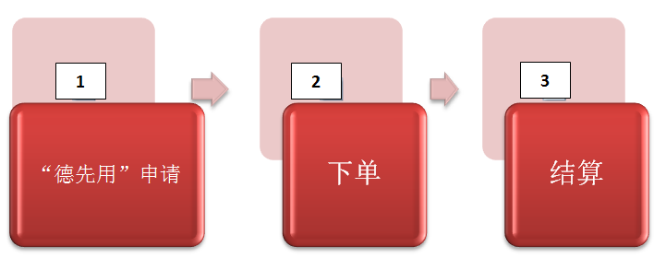
1、收货地址需与资格申请地址对应；
2、使用“德先用”支付的会员仍享受弘德网其他优惠活动。

